Prosjekter for å lære html og css

Kode ligger i egne filer med tilsvarende navn som overskriftene. Dette dokumentet er ment å demonstrere ferdig kode.

# Registration form

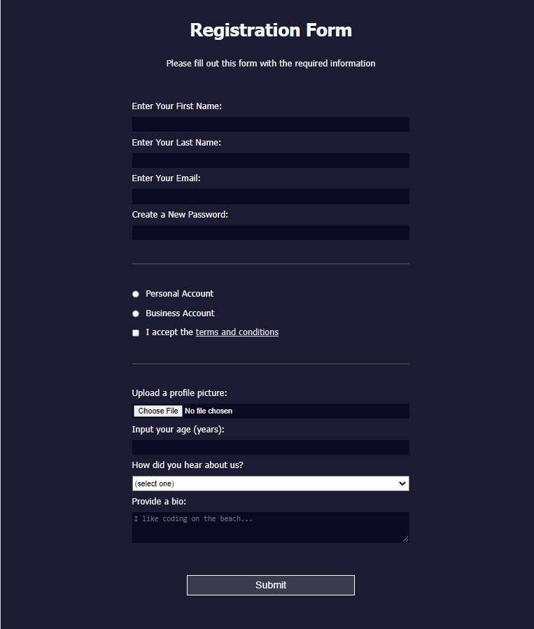

**Colored Markers**

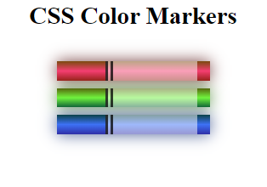

# Camper Cafe

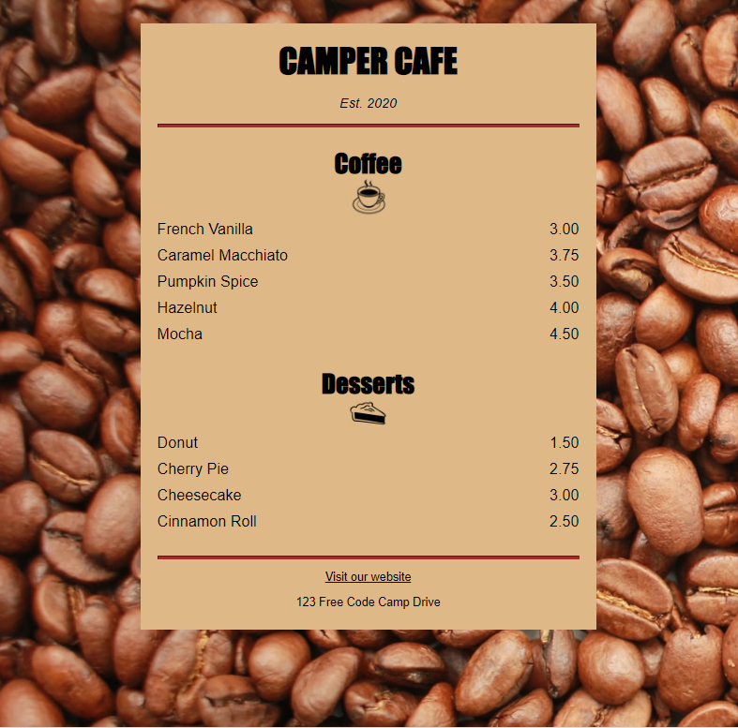

# Cat Photo App

